pracovní list – FRÁŇA ŠRÁMEK – opakování českých spisovatelů

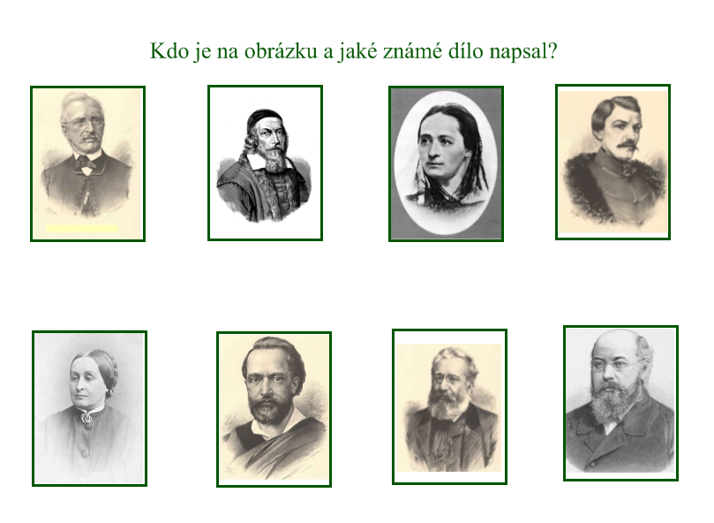

Odkazy:
[cit. 2011-03-24]. Dostupný pod licencí Public domain na WWW:
- <http://cs.wikipedia.org/wiki/Soubor:Frana_Sramek_1926.jpg>
- <http://cs.wikipedia.org/wiki/Soubor:Johan_amos_comenius_1592-1671.jpg>
- <http://cs.wikipedia.org/wiki/Soubor:Bo%C5%BEena_N%C4%9Bmcov%C3%A1_1850.jpg>
- <http://cs.wikipedia.org/wiki/Soubor:Jan_Vil%C3%ADmek_-_Karel_Jarom%C3%ADr_Erben.jpg>
- <http://cs.wikipedia.org/wiki/Soubor:Jan_Vil%C3%ADmek_-_Karel_Hynek_M%C3%A1cha.jpg>
- <http://cs.wikipedia.org/wiki/Soubor:Jan_Vil%C3%ADmek_-_Karel_Havl%C3%AD%C4%8Dek_Borovsk%C3%BD.jpg>
- <http://cs.wikipedia.org/wiki/Soubor:Jan_Vil%C3%ADmek_-_Jan_Neruda.jpg>
- <http://cs.wikipedia.org/wiki/Soubor:Karolina_Svetla_02.jpg>
- <http://cs.wikipedia.org/wiki/Soubor:Jakub_Arbes_1884_Mara.png>

